PROIECT DE LECȚIE

ARIA CURRICULARĂ: Limbă şi comunicare
DISCIPLINA: Comunicare în limba română
PROPUNĂTOR: Dăneț Steluța
CLASA: Pregătitoare
UNITATEA DE ÎNVĂŢARE: ,,Anotimpuri”
SUBIECTUL LECŢIEI: Sunetul şi litera n / N
FORMA DE REALIZARE: activitate integrată
TIPUL LECŢIEI: însuşire de noi cunoştinţe
DURATA: 45 MINUTE (30 minute activități de învățare+ 15 minute activități recreative)
DISCIPLINE IMPLICATE:
- Matematică și explorarea mediului
- Arte vizuale și abilități practice
- Dezvoltare personală

COMPETENȚE SPECIFICE:
Comunicare în limba română
1.1. Identificarea semnificaţiei unui mesaj scurt, pe teme familiare, rostit clar şi rar;
1.2. Identificarea unor informaţii variate dintr-un mesaj scurt, rostit clar și rar;
1.3. Identificarea sunetului iniţial şi/ sau final dintr-un cuvânt, a silabelor şi a cuvintelor din propoziţii rostite clar si rar;
1.4. Exprimarea interesului pentru receptarea de mesaje orale, în contexte de comunicare cunoscute ;
2.1. Pronunţarea clară a sunetelor şi a cuvintelor în enunţuri simple;
2.3. Participarea cu interes la dialoguri scurte, în situaţii de comunicare uzuală;
4.1. Trasarea elementelor grafice şi a contururilor literelor, folosind resurse variate.

COMPETENȚE INTEGRATE:
Dezvoltare personală
2.3. Explorarea caracteristicilor fiinţelor şi obiectelor preferate şi a interacţiunii simple cu acestea.
Arte vizuale și abilități practice
2.2 Exprimarea ideilor și trăirilor personale, în aplicații simple, specifice artelor vizuale.
Matematică și explorarea mediului
1.1. Recunoaşterea şi scrierea numerelor în concentrul 0-10;

OBIECTIVE OPERAȚIONALE : Pe parcursul lecţiei, elevii vor fi capabili : O₁ - să pronunţe clar, corect sunetul ,,n” asociind sunetul cu litera ; O₂ - să răspundă corect la întrebările referitoare la conținutul textului poveștii;
O₃ - să dea exemple de cuvinte care conţin sunetul „ n” la începutul, în interiorul şi la sfârşitul cuvintelor;
O₄ - să identifice litera care corespunde sunetului inițial al unor cuvinte date;
O₅ - să despartă corect cuvintele date în silabe;
O₆ - să confecționeze produse folosind materiale și tehnici de lucru variate;

STRATEGII DIDACTICE:
METODE ȘI PROCEDEE: conversaţia, metoda fonetică analitico-sintetică, explicaţia, demonstraţia, lectura explicativă,exerciţiul, jocul didactic, problematizarea, observaţia;

MIJLOACE DE ÎNVĂȚARE: planşă cu imagini, planșe cu litera N și n, fişe de lucru, creioane colorate; FORME DE ORGANIZARE: frontală, individuală
RESURSE TEMPORALE: 45 minute
UMANE: 26 elevi
BIBLIOGRAFIE:
MECTS - Programa pentru disciplinele: Comunicare în limba română, Dezvoltare personală, Muzică și mișcare, Arte vizuale și abilităţi practice, aprobată prin ordinul ministrului nr. 3418/19.03.2013, Bucureşti, 2013
Grigore Adina, Ipate/Toma Cristina - Comunicare in limba romana, Editura Ars Libri, 2013

Nr.  Crt. | Momentele  lecţiei | C.S. | OB.  OP. | Conţinutul instructiv –  educativ | Strategii didactice |  |  | Evaluare
 |  |  |  |  | Metode şi  procedee | Forme de organizare | Mijloace de realizare | Evaluare
1. | Moment  organizatoric | CLR  2.3. |  | Se asigură un climat de ordine şi disciplină necesar desfăşurării în bune condiţii a lecţiei. | Conversaţia | Frontal
2. | Captarea  atenţiei | CLR  1.1  1.2  2.1  2.3.  D.P.  2.3. | O₁  O₂ | Se prezintă elevilor o ghicitoare:  ,,Miezul e doar de mâncat  Coaja e de aruncat  Și în sac se pot păstra  Sparte doar se pot mânca.”  După identificarea răspunsului corect (nuca), se va cere elevilor să se prezinte sub forma unui fruct și să argumenteze răspunsul dat.  ,,Mi-ar plăcea să fiu o /un .......deoarece........”  Se prezintă imaginea color a unei nuci, apoi se cere elevilor să identifice sunetul inițial al cuvântului ce denumește imaginea. | Conversația  Problematizarea  Exercițiul  Jocul didactic  Explicația  Exercițiul | Frontal  Individual | Fișă cu ghicitoarea  Imagine color | Capacitatea de a recepta mesajul oral  Capacitatea de a identifica sunetul ”n”
3. | Anunţarea temei şi a obiectivelor | CLR  2.3. |  | Se comunică elevilor tema lecţiei şi obiectivele urmărite în termini accesibili lor.  Se afișează în fața clasei planșa cu literele ,,n” și ,,N”. | Conversaţia  Explicaţia  Observația | Frontal | Planșă cu literele ,,N” și ,,n” | Capacitatea de a recepţiona mesajul transmis
4. | Dirijarea  învăţării | CLR  1.3.  2.1  MEM  1.1.  C.L.R  4.1.  CLR  2.1. | O₂  O₃  O₅  O₄ | Se citește elevilor povestea ,,Nuca lăudăroasă”. (Anexa 1)  Se poartă discuții referitoare la conținutul textului lecturat.  Unde creștea nucul?  Cine a vrut să tragă un pui de somn?  Ce a pățit ursul în timpul somnului?  Ce părere avea nuca despre ea?  Care erau animalele ce se temeau de ea?  Cum se credea nuca?  Cum a dispărut nuca?  Care este învățătura pe care o desprindem din acest text?  Se alege una dintre propozițiile spuse de elevi și se analizează după metoda fonetică , analitico-sintetică.  Nuca se credea puternică.  Se solicită exemple de cuvinte care conțin sunetul „n” la început, la mijloc și la sfârșit.  Se propune jocul „ Bate din palme”. Elevii vor bate din palme la auzul cuvintelor ce conțin sunetului nou și vor ridica brațele dacă sunetul nou lipsește .  Se discută situațiile în care se folosește scrierea cu litere mari și mici a unor cuvinte.  Se solicită elevilor să rezolve sarcinile de pe fișa de lucru. (Anexa 2) | Lectura  Conversaţia  Metoda fonetică, analitico-sintetică.  Conversația  Jocul didactic  Conversaţia  Exerciţiul | Frontal  Individual  Frontal  Frontal  Individual  Individual  Frontal  Frontal | Fișă cu povestea ,,Nuca lăudăroasă”  Tablă  Cretă colorată  Fișe de lucru | Capacitatea de a formula răspunsuri corecte la întrebări pe baza textului  Capacitatea de a formula corect propoziţii  Exersarea auzului fonematic  Capacitatea de a realiza corespondența dintre imagine și conținutul poveștii  Capacitatea de a identifica numărul de silabe al unor cuvinte date  Capacitatea de a recunoaște literele noi;  Capacitatea de a despărți corect în silabe diferite cuvinte
6. | Activitate  recreativă | CLR  1.3.  AVAP  2.2 | O₆ | Elevii vor aranja secvențele care compun povestea (.Anexa 3) | Conversația  Explicația Demonstrația  Activitate practică | Frontal  Activitate practică  Individual | Carton colorat,lipici, ochișori mobili | Capacitatea de a realiza o lucrare artistică
7. | Evaluarea şi încheierea activităţii | CLR  1.3. |  | Se fac aprecieri globale și individuale cu caracter motivant privind participarea elevilor la desfăşurarea lecţiei.  Copiii vor fi recompensaţi pentru buna desfăşurare a activităţii. | Conversația | Frontal |  | Capacitatea de a recepționa corect un mesaj

ANEXA 2

NUME............................ DATA..................

FIȘĂ DE LUCRU

- COLOREAZĂ IMAGINEA CORESPUNZĂTOARE POVESTII LECTURATE:

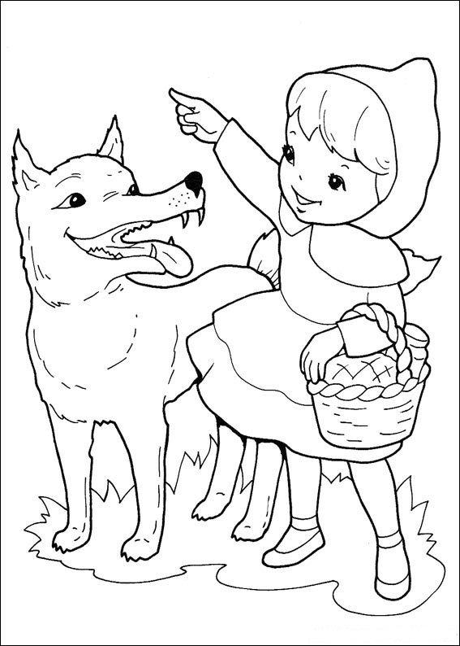
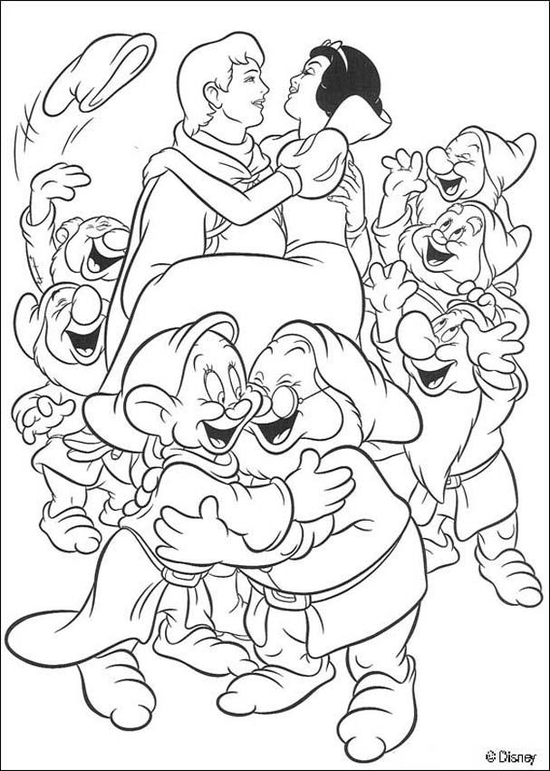
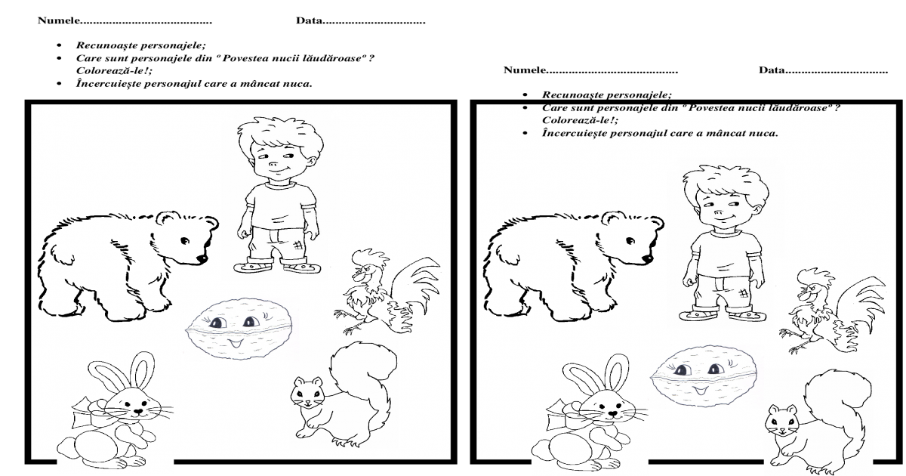

- COLOREAZĂ IMAGINILE CARE CONȚIN SUNETUL ,,n”
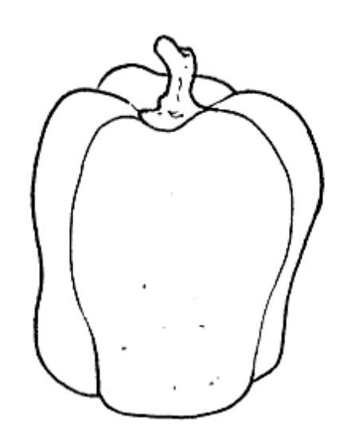
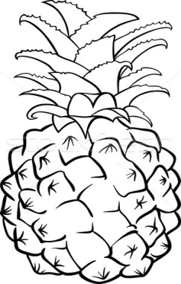

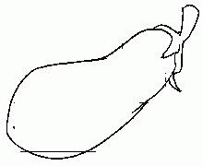
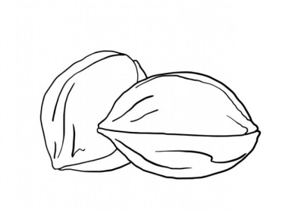


- ÎNCERCUIEȘTE LITERELE ,,N” ȘI ,,n” DIN ȘIRUL URMĂTOR:

- COLOREAZĂ LITERA CORESPUNZĂTOARE SUNETULUI INIȚIAL AL CUVÂNTULUI CARE DENUMEȘTE IMAGINEA.
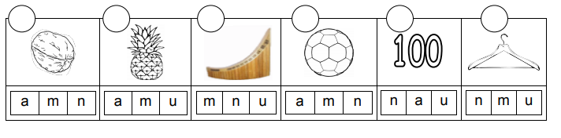
SCRIE ÎN CERCULEȚ NUMĂRUL DE SILABE AL CUVÂNTULUI

ANEXA 2*

NUME: DATA:

FIȘĂ DE LUCRU DIFERENȚIAT

- Încercuiește litera ,,N’’ :

N a M m N n U u N i N

- Subliniază litera ,,N’’ în următoarele cuvinte:

NARCISA, PANTOF, DULAP, CANAR, MARIA;

- Colorează litera ,,N’’, respectând pașii și culorile indicate:

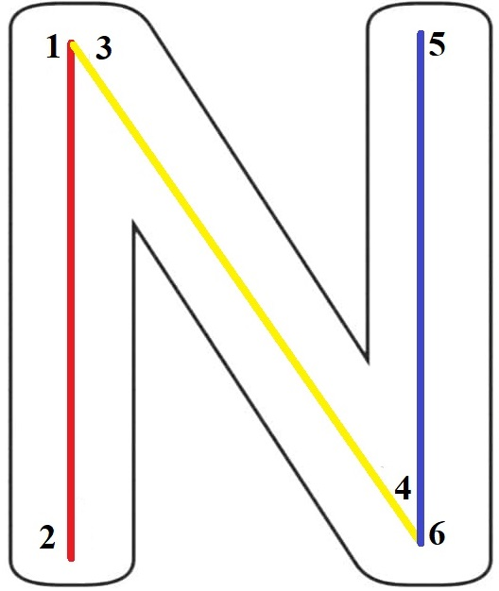

ANEXA 1
POVESTEA NUCII LĂUDĂROASE

de Vladimir Colin

A fost odată o nucă , o nucă ... ei , ca toate nucile! Şi nuca asta creştea într-un nuc. Dar nucul nu mai era ca toţi nucii ...Şi ştiţi de ce? Pentru că nucul ăsta se pomenise crescând în pădure. Nu ştiu cum ajunsese acolo, printre stejari şi fagi , dar ce ştiu, e că acolo trăia de ani şi ani de zile. Şi uite că printre nucile pe care le făcuse era şi nuca noastră .
Ei, şi într-o bună zi vine un urs mare şi se întinde sub nuc să tragă un pui de somn .
-Ah, ce bine o să dorm! spuse ursul şi se puse cu burta în sus , cu labele pe după ceafă şi începu să sforăie: Sfârrrr-mârrr! Sfârrr-mârrr!
Tocmai atunci, creanga pe care tocmai stătea spânzurată nuca noastră strigă veselă :
-Ei, nucă-nucuşoară! Gata, poţi să-ţi dai drumul, că eşti coaptă bine ...
Fireşte, nuca nu aşteptă să i se spună de două ori. Se aruncă de pe creanga ei, fără umbrelă sau paraşută, se aruncă vitejeşte, aşa cum se aruncă nucile şi ... drept pe nasul ursului se opri.
-Văleu! răcni ursul, deşteptat fără veste, dar nepricepând ce-l izbise tocmai de nas ( care e partea lui cea mai simţitoare) se ridică degrabă şi-o luă la sănătoasa .
-Ehei, aţi văzut cine sunt eu? strigă atunci nuca. Se pare că sunt nespus de puternică dacă până şi ursul se teme de mine !
Iepurele, care văzuse tot ce se petrecuse, se apropie tremurând de nucă şi o rugă cu glas stins :
-Puternică nucă, milostiveşte-te de un biet iepure! ...Să nu mă mănânci !
-Bine, îi răspunse nuca. De astă dată te iert, dar vezi să nu mă superi prea tare şi să nu-mi mai ieşi înainte că de! nu ştiu , zău ...
Veveriţa se rugă şi ea, plângând :
-Of şi of, puternică nucă! Îndură-te şi de o biată veveriţă...N-o mânca nici pe ea !
-Ia ascultaţi, făpturi neroade! se supără de astă dată nuca. Ce, vreţi să mă lăsaţi să mor de foame? ... Păi, mâine o să vină lupul să mă roage să-l cruţ, apoi mistreţul, apoi cine mai ştie care alt neisprăvit...Şi eu?
V-aţi gândit că şi eu trebuie să mă hrănesc? Doar sunt o nucă adevărată, o nucă puternică, o nucă... Ehei, ce ştiţi voi !
Iepurele şi veveriţa o luară la fugă şi vestiră înspăimântaţi că s-a sfârşit cu pacea pădurii. S-a ivit o dihanie cumplită, una care pare mică şi neînsemnată, dar care mănâncă urşi, lupi şi mistreţi, cum ai înghiţi un fir de iarbă!
Toate sălbăticiunile se zăvorâră în vizuinele lor, aşteptând cu inima strânsă ca dihania cea cumplită să li se ivească înaintea porţilor. În pădure se lăsase o tăcere grea şi nici măcar păsările nu se mai încumetau să cânte.
Iar în tăcerea aceea se auzeau când şi când nişte ţipete grozave :
-Unde-s lupii, urşii şi mistreţii? Unde-s leii, zmeii şi balaurii?...Vreau să le trag o mamă de
bătaie şi să-i înghit pe nemestecate !
Aşa striga nuca de răsuna pădurea, şi nici lupii,nici urşii, nici mistreţii, ba nici chiar leii, zmeii şi balaurii nu cutezau să crâcnească .
Dar într-o zi veni un băieţel, se plimbă prin pădure, găsi nuca şi, după ce-i sparse coaja o mâncă.

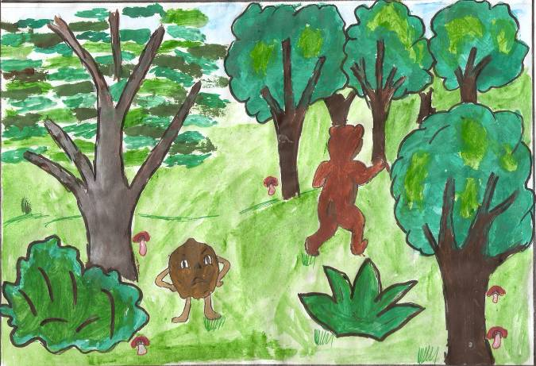
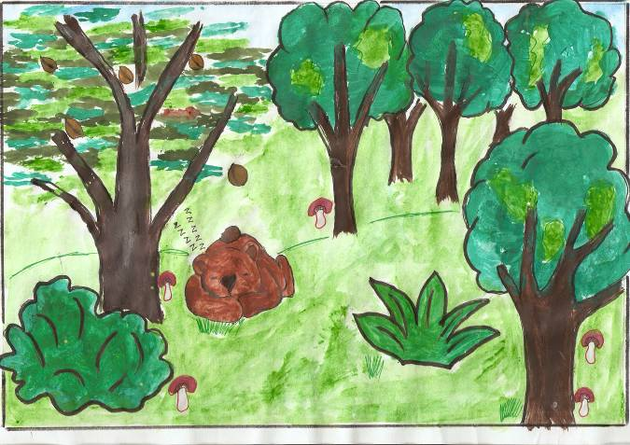
Anexa 2

